实验二 项目需求分析
一、实验目的
- 掌握需求管理过程
- 掌握完成系统的逻辑功能模型的建立
- 掌握采用不同的软件开发技术，完成对项目的分析过程
- 给出系统的逻辑功能模型，数据字典以及规格说明书
二、实验仪器
微机、网络 、Microsoft Project 2003（或者其他版本）
三、实验原理
1．需求分析是一个项目的开端，是一项软件工程活动也是项目建设的基石。在以往建设失败的项目中，百分之八十是由于需求分析的不明确而造成的。因此，一个项目成功的关键因素之一就是对需求分析的把握程度。
2．需求分析是明确所要开发的软件应具有的功能、性能、界面、约束条件及产品所运行的环境，使系统分析人员及软件开发人员能清楚地了解用户的需求，确定系统的目标。需求分析可以分为以下4个阶段：
（1）用户问题的识别
（2）分析与综合
（3）编制需求分析文档
（4）需求评审
主要完成的工作细化分为以下几点：
- 获取每个用户的需求；
- 了解实际用户任务和目标及这些任务所支持的业务需求；
- 区别用户任务需求；
- 功能需求、业务规则、质量属性；
- 将系统的需求分为几个子系统的需求，分析系统实施的优先级；
- 将所收集的用户需求编写成需求规格说明和模型；
- 体系结构、界面和过程设计的模型；
- 评审需求规格说明，确保与用户达成共识。
四、实验内容

北京科力拓技术发展有限公司

校务通系统
用 户 需 求 说 明 书

文件状态： | 文件标识： | 用户需求说明书
[√] 草稿  [ ] 正在修改  [ ] 正式发布 | 当前版本： | 1.3
[√] 草稿  [ ] 正在修改  [ ] 正式发布 | 作 者： | 许乐、杜忠瑞、刘凯、王晓乐、李浩宇、陈昊
[√] 草稿  [ ] 正在修改  [ ] 正式发布 | 审 核： | 许乐
[√] 草稿  [ ] 正在修改  [ ] 正式发布 | 完成日期： | 2021.3.28

文档受控状态
文档信息
编写者 | 许乐、杜忠瑞、刘凯、王晓乐、李浩宇、陈昊 | 编写日期 | 2021.3.26
审核者 | 许乐 | 审核日期 | 2021.3.27
批准人 | 许乐 | 批准日期 | 2021.3.28

变更记录
日期 | 作者 | 版本 | 变更说明
2021.3.26 | 陈昊 | 1.2 | 客户的功能性需求出现变化
2021.3.27 | 王晓乐 | 1.3 | 客户出现其他功能的需求，要求增加一些需求

目 录
实验二 项目需求分析 1
一、引言 2
1.1 编写目的 2
1.2 读者对象 2
1.3 项目背景 3
1.4 术语定义 3
二、项目环境概述 4
2.1 产品开发目标 4
2.3 本产品的业务流程介绍 4
2.3.1 业务流程A 4
2.3.2 业务流程B 4
2.4 产品应当遵循的标准或规范 5
三、产品的功能性需求 5
3.1 功能性需求总表 5
3.2 功能性需求描述 6
3.2.1 通用功能 6
3.2.2 学校日常业务管理功能 7
四、产品的非功能性需求 7
4.1 用户界面需求 7
4.2 软硬件环境需求 8
4.3 产品质量需求 8
五、用户需求评审确认 9
附录：用户需求调查报告 10
A.1 需求标题1 10
A.n 需求标题N 10

一、引言

1.1 编写目的
校务通管理平台信息系统是对学校教务和教学活动进行综合管理的平台系统，是一个学校和地区教育信息化的基础信息平台。满足学校管理层、教师、学生、家长等日常工作、学习、管理、咨询等工作。目的是共享学校各种资源、提高学校的工作效率、规范学校的工作流程、便利校内外的交流。
根据教育部门对校务通系统的要求，本系统需要实现以下目标：
1. 操作简单方便，界面简洁大方
2.方便、快捷的信息管理
3.简单、实用的考试和成绩管理
4.简单、实用的网上报名考试需求
5.系统运行稳定、安全可靠

1.2 读者对象
这部分内容是列出本文档引用资料的名称，并说明文档上下级关系。
本文档的目标读者：
用户
需求分析人员
软件设计人员
软件测试人员

1.3 项目背景
某教育部门希望所管辖的学校有一个现代化的信息交流平台，即校务通系统，为此他们提出了《校务通系统》的需求，希望委托软件公司为其开发这样的软件项目。《校务通系统》是对学校教务和教学活动进行综合管理的平台系统，是一个学校和地区教育信息化的基础信息平台。目的是共享学校各种资源、提高学校的工作效率、规范学校的工作流程、便利校内外的交流。

1.4 术语定义
这部分内容是列出本文档中使用的术语定义、缩写及其全名。
术语、缩写 | 解释
信息系统 | 信息系统（Information system），是由计算机硬件、网络和通信设备、计算机软件、信息资源、信息用户和规章制度组成的以处理信息流为目的的人机一体化系统。主要有五个基本功能，即对信息的输入、存储、处理、输出和控制。信息系统经历了简单的数据处理信息系统、孤立的业务管理信息系统、集成的智能信息系统三个发展阶段。
业务流程 | 业务流程，是为达到特定的价值目标而由不同的人分别共同完成的一系列活动。活动之间不仅有严格的先后顺序限定，而且活动的内容、方式、责任等也都必须有明确的安排和界定，以使不同活动在不同岗位角色之间进行转手交接成为可能。活动与活动之间在时间和空间上的转移可以有较大的跨度。而狭义的业务流程，则认为它仅仅是与客户价值的满足相联系的一系列活动。业务流程就是过程节点及执行方式有序组成的工作过程。
需求分析 | 需求分析也称为软件需求分析、系统需求分析或需求分析工程等，是开发人员经过深入细致的调研和分析，准确理解用户和项目的功能、性能、可靠性等具体要求，将用户非形式的需求表述转化为完整的需求定义，从而确定系统必须做什么的过程。

二、项目环境概述

2.1 产品开发目标
校务通管理平台信息系统是对学校教务和教学活动进行综合管理的平台系统，是一个学校和地区教育信息化的基础信息平台。满足学校管理层、教师、学生、家长等日常工作、学习、管理、咨询等工作。目的是共享学校各种资源、提高学校的工作效率、规范学校的工作流程、便利校内外的交流。
开发目标：
1.系统要求提供教师工作平台和学生工作平台。
2.系统要求有严格的权限管理，权限要在数据方面和功能方面都耍体现。
3.系统要求有可扩充性，可以在现有系统的基础上，通过前台就可加挂其他功能模块。

2.2 用户角色区分
角色名称 | 工作简述
学校管理层 | 方便学校管理层管理学校的事务
教师 | 进行日常的教学任务
学生 | 学习
家长 | 了解孩子在学校的学习状况

2.3 本产品的业务流程介绍

2.3.1 业务流程A
先进行校务通系统的通用功能实现，l）电子课表；2）会议通知和公告；3） 日程安排：
- 个人日记；5）通讯录；6）教师答疑；7）家庭作业；

2.3.2 业务流程B
再进行校务通系统的学校日常业务管理功能。1.招生管理2．学生日常管理3．教务管理4．教师备课系统5．源库系统6．网上考试功能6．网上考试功能7．天室8．论坛

2.4 产品应当遵循的标准或规范
- 开发技术；jsp相关技术
- 运行环境：客户端需要用ie6.0以上浏览器浏览使用
 | 名称 | 版本 | 语种
服务器操作系统 | Windows Server 2003 | SP2 | 中文
客户端操作系统 | Windows XP | SP3 | 中文
操作系统的附加功能
数据库平台 | Oracle | 10G
应用平台 | Tomcat | 6.0
邮件系统 | 无
客户端软件 | Internet Explorer  FireFox | 7.0  3.0

三、产品的功能性需求

3.1 功能性需求总表
3.1.1消息功能
简介： | 用户通过校务通查看校务信息和通知
角色权限： | 管理员：增、删、查、改、搜索  教师：查  学生：查

3.1.2教师管理
简介： | 对教师信息进行操作
角色权限： | 管理员：增、删、查、改、搜索  教师：查

3.1.3学生管理
简介： | 对学生信息进行操作
角色权限： | 管理员：增、删、查、改、搜索  学生：查

3.1.4课程管理
简介： | 对课程信息进行操作
角色权限： | 管理员：增、删、查、改、搜索  教师：增、删、查、改、搜索  学生：查、搜索

3.1.5考务管理
简介： | 对考试信息进行操作
角色权限： | 管理员：增、删、查、改、搜索  教师：查、搜索  学生：查、搜索

3.1.6资源库管理
简介： | 对文件进行操作
角色权限： | 管理员：增、删、查、改、搜索、下载  教师：查、搜索、下载  学生：查、搜索、下载

3.2 功能性需求描述

3.2.1 通用功能
需求编号 | F1-1 | 需求名称 | 通用功能
功能说明 | 电子课表,会议通知和公告,日程安排,个人日记,通讯录,教师答疑,家庭作业
需求属性
数据及解释 | 对于每个教师，登录系统后，都应提供上述功能
输入输出  操作序列 | 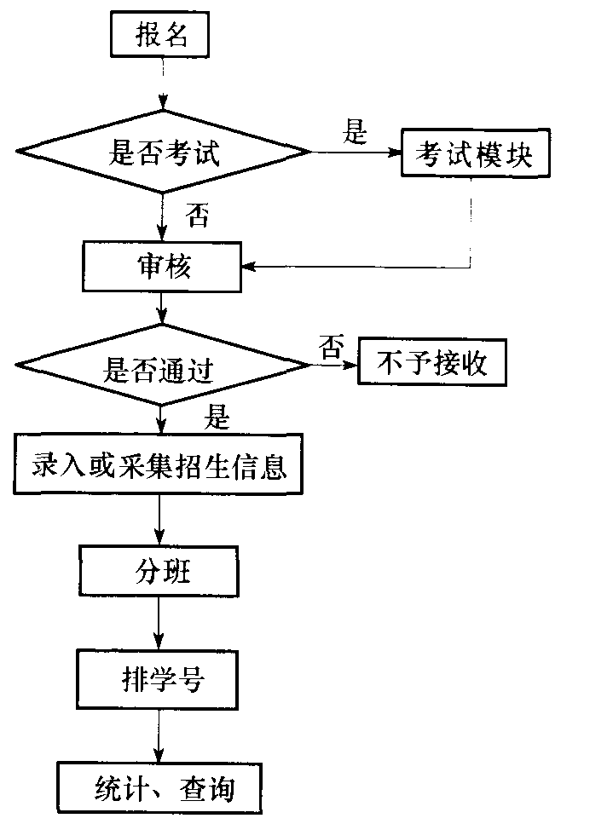
角色及权限 | 教师
用户界面示例 | 如上

3.2.2 学校日常业务管理功能
需求编号 | F1-2 | 需求名称 | 学校日常业务管理功能
功能说明 | 招生管理，学生日常管理，教务管理，考试管理，源库系统，网上考试功能
需求属性
数据及解释 | 对于每个教师与学生，登录系统后，都应提供上述功能
输入输出  操作序列 | 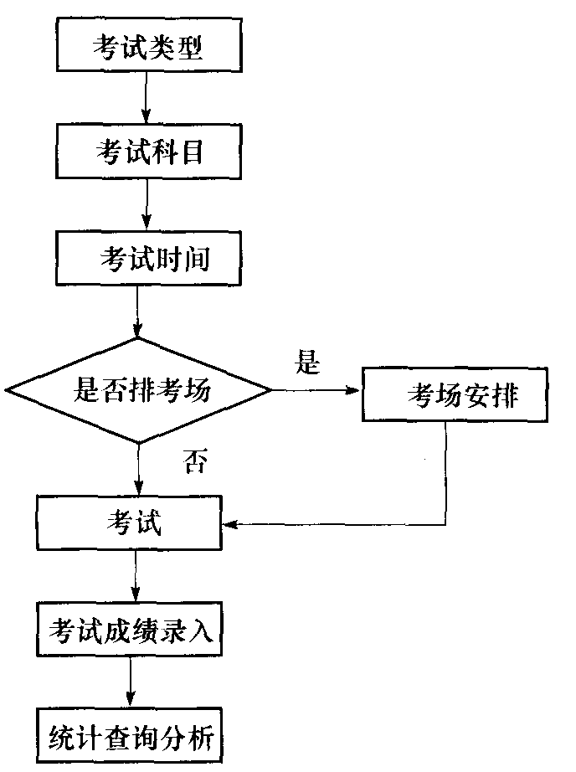
角色及权限 | 教师与学生
用户界面示例 | 如上

四、产品的非功能性需求

4.1 用户界面需求
需求名称 | 详细要求
导航栏 | 导航栏固定在窗口上，以选项卡式显示。
系统菜单 | 系统菜单以图标样式显示。
信息显示 | 白色区域为信息显示区域，系统中的所有信息应用Ajax样式显示在主区域内。
Footer | Footer在主区域下方，并不固定在窗口上

4.2 软硬件环境需求
需求名称 | 详细要求
软件 | 开发出的软件要适用于各种WINDOWS平台和SQL SERVER数据库下，支持局域网和INTERNET下的资源共享以及EXCEL的表格输出等。
开发环境 | Windows xp
开发工具: | Jsp
数据库管理系统 | My sql 2010

4.3 产品质量需求
主要质量属性 | 详细要求
正确性 | 系统以用户为中心，同时面向学生、老师、领导、宿管多个对象，每个对象有对应的功能。
健壮性 | 系统具备良好的容错性，支持高并发处理
可靠性 | 系统开发系统过程中，要有算法模型化、模拟模型化、可靠性模型、正确性证明
性能，效率 | 响应时间要快、处理数据的吞吐量要与响应时间相符、支持用户的高并发、资源的利用率要高。
易用性 | 具备软件的智能和记忆功能，减少不必要的重复交互，对导航和界面跳转的联动性要好，相关功能要具备自我解释功能，不要设计过多隐含在界面里面的功能。
清晰性 | 系统的表单能够自适应屏幕分辨率，让用户一次能够看到足够多的信息，界面的模块布局清晰合理，界面配色应该尽量简单，有适当的录入提示信息。
安全性 | 拥有不同的用户权限，系统不能出现用户冲突，用户登录密码不可见，系统网络安全方面要好，数据库安全要得到充足的保证（系统数据是否机密，数据的完整性，数据的可管理性，数据的独立性，数据的可备份和恢复能力）。
可扩展性 | 应用之间较少的依赖或耦合，可对需求变更快速响应，要具备高内聚低耦合的特点。
兼容性 | 要使用不同版本的浏览器，以及不同的操作系统
可移植性 | 系统要具备良好的硬件移殖和软件移殖性

分类 | 需求 | 描述
可用性 | 易用性 | 依照旅游组织的标准，系统将帮助在视力、听力、行动、认知等方面有障碍的人使用。
稳定性 | 可靠性 | 对要求安全的功能（如预订旅游线路），系统在99.9%的时间内正常工作。对于其他所有功能，系统在99%的时间内正常工作。系统的备份和维护操作不需要关系系统。
性能 | 速度 | 系统会在10s之内处理一个旅游线路预订的确认（包括和MyPay支付引擎之间的转账操作和MyReservation预订系统之间的预订操作）。
支持能力 | 可扩展性 | 系统将支持1001000个注册用户和5000个并发用户。
支持能力 | 可测试性 | 系统将允许记录所有的事务日志，从而可以验证事务及其负载。
业务约束 | 进度 | 系统将在6个月内交付。
架构约束 | 通信 | 系统将使用行业标准的Web协议来实现协同工作。
架构约束 | 遗留系统 | 系统将使用已有的CRM系统存储客户信息。
开发约束 | 平台支持 | 系统可以支持Internet的设备访问，如Web浏览器和PDA。
开发约束 | 遵循标准 | 系统的开发将遵循组织开发标准。
开发约束 | 第三方组件 | 系统将不直接处理支付和预订（住宿和交通），它将实现和Mypay支付引擎及MyReservation预订系统间的接口。

五、用户需求评审确认
需求确认
本《需求说明书》建立在双方对需求的共同理解基础之上，我同意后续的开发工作根据该《需求说明书》开展。如果需求发生变化，我们将按照“变更控制流程”执行。我明白需求的变更将导致双方重新协商成本、资源和进度等。
客户方签字 | 签字： xxx教务部门 日期：2021.3.25
开发方签字 | 签字： 杜忠瑞 日期：2021.3.25

附录：用户需求调查报告
常见需求调查方式有：
- 与用户交谈，向用户提问题。
- 参观用户的工作流程，观察用户的操作。
- 向用户群体发调查问卷。
- 与同行、专家交谈，听取他们的意见。
- 分析已经存在的同类软件产品，提取需求。
- 从行业标准、规则中提取需求。
- 从Internet上搜查相关资料。

A.1 需求标题1
需求标题1 | 与传统校务通相比那些地方需要改进
调查方式 | 问卷
调查人 | 杜忠瑞
调查对象 | 许乐
时间、地点 | 2020.3.24 新华学院
需求信息记录 | 优化服务器，避免同一时间内服务器压力过大导致系统瘫痪，采用更多的细节优化技术，使系统流畅。

A.n 需求标题N
需求标题N | 您觉得校务通有哪些比较好的功能？
调查方式 | 网上问卷
调查人 | 杜忠瑞
调查对象 | 网民
时间、地点 | 2020.3.24 互联网
需求信息记录 | 可以信息化，简化了一些操作，便利了学生们日常生活占比大多数，认为不如传统的人工方式占极少数。

